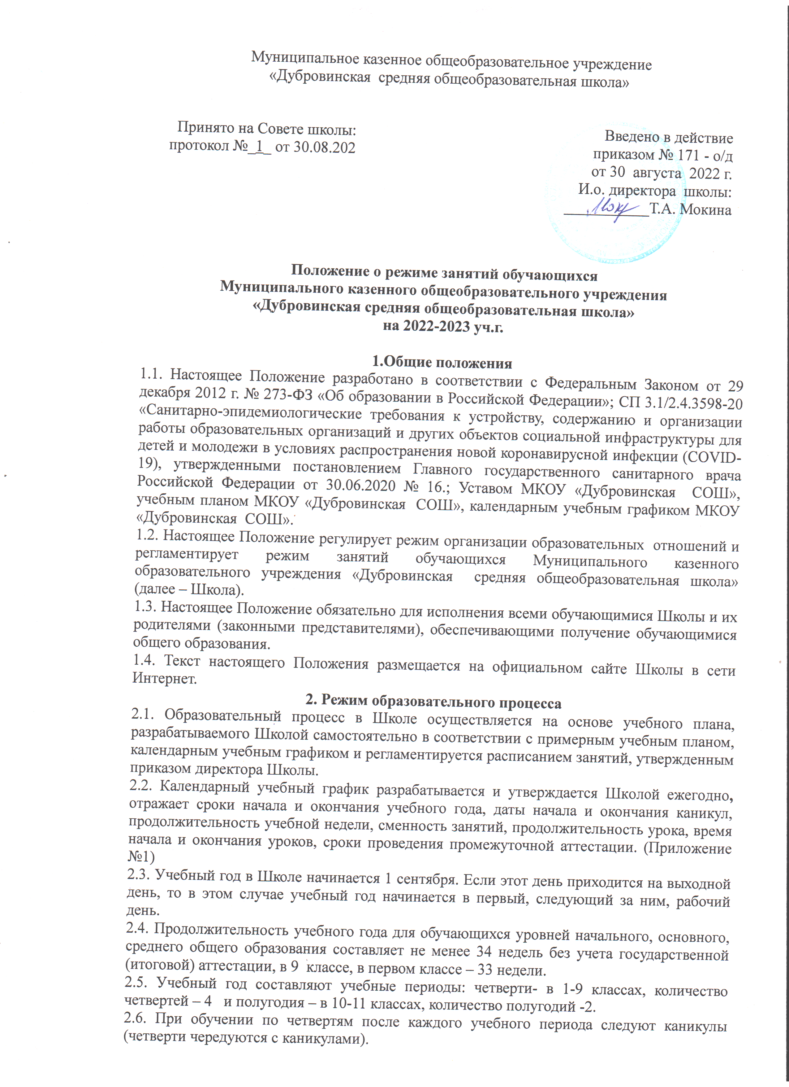

2.7. Обучение в Школе ведется:
- в 1-11-х классах по 5-ти дневной учебной неделе;
2.8. Продолжительность урока во 2–11-х классах составляет 40 минут.
2.9. Для облегчения процесса адаптации детей к требованиям общеобразовательного учреждения в 1-х классах применяется ступенчатый метод постепенного наращивания учебной нагрузки:
- сентябрь, октябрь - 3 урока по 35 минут каждый;
- ноябрь-декабрь – по 4 урока по 35 минут каждый;
- январь - май – по 4 урока по 40 минут каждый.
В середине учебного дня проводится динамическая пауза продолжительностью 40 минут.
2.10. Учебные занятия в Школе организуются в одну смену, начинаются в 9 часов 00 минут.
2.11. После каждого урока учащимся предоставляется перерыв не менее 10 минут. Для организации питания обучающихся в режиме учебных занятий предусмотрены 2 перемены, продолжительностью не менее 20 минут. Посещение обеденного зала организуется по составленному гибкому графику отдельно для различных классов, с целью рассредоточения детей, разгрузки столовой и мест общего пользования при организации питания обучающихся.
2.12. Количество часов, отведенных на освоение обучающимися учебного плана Школы, состоящего из обязательной части и части, формируемой участниками образовательного процесса, не превышает в совокупности величину недельной образовательной нагрузки.
Величина недельной учебной нагрузки (количество учебных занятий), реализуемая через урочную деятельность, определяется в соответствии с санитарными нормами и правилами:
Максимально допустимая недельная нагрузка в академических часах
классы | 5-дневная учебная неделя, не более
1 | 21
2 - 4 | 23
5 | 29
6 | 30
7 | 32
8 - 9 | 33
10 - 11 | 34

2.13. В Школе для обучающихся уровня среднего общего образования реализуется обучение по индивидуально-учебным планам, согласно выбранным профильным предметам и на основании анализа запроса родителей (законных представителей) и обучающихся.
2.14. Расписание уроков составляется в соответствии с гигиеническими требованиями к расписанию уроков, с учетом дневной и недельной умственной работоспособности обучающихся и шкалой трудности учебных предметов.
2.15. При проведении занятий по иностранному языку, трудовому обучению на 2 и 3 ступени обучения, физической культуре на 3 ступени обучения, по информатике, физике (во время практических занятий), химии (во время практических занятий), на элективных курсах допускается деление класса на две группы при наполняемости более 25 человек.
При наличии необходимых условий и средств возможно деление на группы классов с меньшей наполняемостью и (или) при проведении занятий по другим предметам.
2.16. В начальных классах плотность учебной работы обучающихся на уроках по основным предметам не должна превышать 80%. С целью профилактики утомления, нарушения осанки, зрения обучающихся на уроках проводятся физкультминутки и гимнастика для глаз при обучении письму, чтению, математике.
2.17. В течение учебного дня не следует проводить более одной контрольной работы. Контрольные работы рекомендуется проводить на 2-4 уроках.
2.18. Обучающиеся одного года обучения объединяются в учебные классы. Классы одного года обучения образуют учебную параллель и обозначаются в документации Школы номером, отражающим год обучения. За каждым классом закрепляется классный руководитель из числа педагогических работников Школы.
2.19. Объем домашних заданий (по всем предметам) должен быть таким, чтобы затраты времени на его выполнение не превышали (в астрономических часах): во 2-3-х классах – 1,5 ч., в 4-5-х классах – 2 ч., в 6-8-х классах – 2,5 ч., в 9-11 классах – до 3,5 ч.
2.20. В Школе организовано медицинское обслуживание обучающихся по договору с Дубровинским ФАП. Медицинские осмотры обучающихся в Школе организуются и проводятся в порядке, установленным федеральным органом исполнительной власти в области здравоохранения.
2.21. Обучающихся допускают к занятиям в Школе после перенесенного заболевания только при наличии справки врача.
2.22. В Школе организуется работа по профилактике инфекционных и неинфекционных заболеваний.
2.23. В классных журналах оформляется лист здоровья, в который для каждого обучающегося вносятся сведения о группе здоровья, группе занятий физической культурой, рекомендуемом размере учебной мебели.
3. Мероприятия по обеспечению безопасной организации образовательного процесса
3.1.За каждым учебным коллективом (классом) закреплен отдельный учебный кабинет, в котором должны проводиться все учебные занятия за исключением физкультуры, информатики, химии и технологии (Приложение № 2)
3.2. Все учебные занятия (уроки, занятия внеурочной деятельности) в очной форме должны проводиться в рамках одного учебного коллектива (класса), без смешения детей из разных классов и групп.
3.3. В целях минимизации контактов обучающихся вход в школу строго регламентирован. Каждому классу отведены отдельные время и вход в здание школы с учетом начала учебных занятий.
1-й урок учащихся: 3 – 5 классов начинается в 8:50, 6 – 11 классов – в 9:00, 1-2 классы – 9:10
3.4. Вход осуществляется несколькими потоками через отдельные входы/выходы в задние школы в соответствии с графиком входа учебных коллективов (классов) в школу. Обучающиеся, находящиеся на подвозе термометрию проходят перед посадкой в автобус. В транспорте каждый ребенок и сопровождающий должен находиться в маске. Прибытие автобусов осуществляется к 8:15. (Приложение №3)
3.5. Одновременно в гардеробе с сохранением социальной дистанции может разместиться не более четырех учебных коллективов (классов). Каждому классу для переодевания в гардеробе отведено 10 мин.
3.6. Вход в здание школы (обучающихся, сотрудников и посетителей) возможен только через обязательную термометрию. Все обучающиеся с выявленной температурой тела 37,1℃ и выше решением дежурного учителя будут отстранены от обучения, переданы родителям или госпитализированы в зависимости от тяжести выявленных симптомов. Обучение, профессиональная деятельность и просто нахождение в здании школы лиц с температурой тела 37,1℃ и выше или другими симптомами новой коронавирусной инфекции (COVID-19), ОРВИ, гриппа категорически запрещено.
3.7. По окончании отведенного времени класс в сопровождении классного руководителя (учителя, его замещающего) переходит в закрепленный кабинет. Время, остающееся до начала 1-го урока, используется классным руководителем для решения разных вопросов. В связи с этими условиями крайне важно прибытие обучающихся к назначенному времени, без опозданий.
  - Нахождение в школе взрослых посетителей (родителей обучающихся и др.) возможно только при соблюдении масочного режима. Средства индивидуальной защиты посетителям школа не предоставляет. Ношение маски детьми не регламентировано и остается в зоне ответственности их родителей.
  - Посещение столовой также строго регламентировано. Каждому учебному коллективу (классу) отведено место и время для получения горячего питания согласно графику. (Приложение №4). Размещение в обеденном зале учебных коллективов соблюдением принятой социальной дистанции.
  - В связи с необходимостью минимизации контактов обучающихся также изменен график звонков. (Приложение №5)
  - Исключается проведение массовых мероприятий (концерты, праздники, соревнования, и другие мероприятия) с участием различных групп лиц (классов и иных групп), с привлечением лиц из других организаций, а также выездных мероприятий в условиях сохранения риска распространения новой коронавирусной инфекции (COVID-19) до введения особого распоряжения.

4. Режим каникулярного времени
4.1.Продолжительность каникул в течение учебного года составляет не менее 30 календарных дней.
4.2. Продолжительность летних каникул составляет не менее 8 недель.
4.3.Для обучающихся в первом классе устанавливаются в течение года дополнительные недельные каникулы.
5. Режим внеурочной деятельности
5.1 Режим внеурочной деятельности регламентируется расписанием работы группы продленного дня, кружков, секций, детских общественных объединений.
5.2. Время проведения экскурсий, походов, выходов с детьми на внеклассные мероприятия устанавливается в соответствии с календарно-тематическим планированием и планом воспитательной работы. Выход за пределы школы разрешается только после издания соответствующего приказа директора школы. Ответственность за жизнь и здоровье обучающихся при проведении подобных мероприятий несет учитель, воспитатель, который назначен приказом директора.
5.3. Факультативные, групповые, индивидуальные занятия, занятия объединений дополнительного образования начинаются не ранее, чем через 40 минут после окончания уроков.
5.4. Часы факультативных, групповых и индивидуальных занятий входят в объем максимально допустимой нагрузки.
5.5. При проведении внеурочных занятий продолжительностью более 1 академического часа организуются перемены – 10 минут для отдыха со сменой вида деятельности
5.6. В Школе по желанию и запросам родителей (законных представителей) могут открываться группы продленного дня обучающихся, которые начинают свою работу после окончания уроков. Режим работы каждой группы утверждается приказом директора школы.
6. Промежуточная и итоговая аттестация обучающихся.
6.1. Порядок проведения промежуточной аттестации и системы оценки индивидуальных достижений обучающихся определяется соответствующими локальными актами школы.
6.2. Освоение образовательных программ основного общего и среднего общего образования завершается обязательной итоговой аттестацией обучающихся.

Приложение №1

КАЛЕНДАРНЫЙ УЧЕБНЫЙ ГРАФИК
МКОУ «Дубровинская средняя общеобразовательная школа»
на 2022-2023 учебный год.

Четверть | Учебное время | Каникулярное время | Учебное время | Каникулярное время
 | 2-9 классы | 2-9 классы | 1 класс | 1 класс
1 четверть | 01 сентября-  28 октября  (8 учебных недель) | 29 октября -  06 ноября  (9 календарных дней) | 01 сентября-  28 октября  (8 учебных недель) | 29 октября -  06 ноября  (9 календарных дней)
2 четверть | 07 ноября-  28 декабря  (8 учебных недель) | 29 декабря-  08 января  (11 календарных дней) | 07 ноября-  28 декабря  (8 учебных недель) | 29 декабря-  08 января  (11 календарных дней)
3 четверть | 09 января-17 марта  (10 учебных недель) | 18 марта- 26 марта  (9 календарных дней) | 09 января-  03 февраля  13 февраля-  17 марта  (9 учебных недель) | 04 февраля-  12 февраля  (9 календарных дней)  18 марта- 26 марта  (9 календарных дней)
4 четверть | 27 марта - 30 мая  (8 учебных недель)  (9 – 25 мая) |  | 27 марта - 30 мая  (8 учебных недель)
Итого: | 34 учебных недели | 29 календарных день | 33 учебных недели | 38 календарных дней
Промежуточная аттестация проводится по итогам освоения основной образовательной программы начального общего и основного общего образования - по четвертям и по окончании учебного года (по итогам освоения основной образовательной программы среднего общего образования – по полугодиям и по окончании учебного года).
Итогом промежуточной аттестации является годовая итоговая оценка по всем предметам, предусмотренным учебным планом.
1 класс – промежуточная аттестация без отметочной фиксации.

Приложение №2
График закрепления за каждым учебным коллективом (классом) отдельного учебного кабинета
Класс | Учебный кабинет
2,4 | кабинет № 8
1, 3 | кабинет № 9
5 | кабинет № 10
6 | кабинет № 7
7 | кабинет № 5
8 | кабинет № 11
9 | кабинет № 4

Приложение №3

График входа учебных коллективов (классов) в школу

Поток | Время входа в школу |  | Вход в школу
 | начало | конец | В1 | В2 | В3
1 | 8:00 | 8:05 | 2 | 3 | 4
2 | 8:05 | 8:10 | 5 | 6 | 7
3 | 8:10 | 8:15 | Автобус
4 | 8:15 | 8:20 | 8 | 9
 | 8:20 | 8:30 | Дезинфекция/проветривание
5 | 9:00 | 9:05 | 1
Входы/выходы в здание школы:
В1 –вход центрального крыльца.
В2 –вход со двора (со стороны спортзала)
В3 –вход запасного выхода.

Приложение №4

График посещения учебными коллективами (классами, группами) школьной столовой
Время посещения столовой |  |  | Размещение за столами
 |  |  | 1-й | 2-й | 3-й | 4-й | 5-й | 6-й | 7-й | 8-й
 |  |  | Завтрак
9:30 | – | 9:40 | 1 | 1 | 2 | 3 | 4 | 5 | 5 | 6
9:40 | – | 9:45 | Дезинфекция/проветривание
9:45 | – | 9:55 | 6 | 6 | 7 | 7 | 7 | 8 | 8 | 9
9:55 | – | 10:00 | Дезинфекция/проветривание
 |  |  | Обед
11:20 | – | 11:50 | 1 | 1 | 2 | 3 | 4 | 5 | 5 | 6
11:50 | – | 11:55 | Дезинфекция/проветривание
12:20 | – | 12:40 | 6 | 6 | 7 | 7 | 7 | 8 | 8 | 9
12:40 | – | 12:45 | Дезинфекция/проветривание

Приложение №5

Расписание учебных занятий (уроков), перемен

Расписание звонков для 1,3 класса:
1-й урок: с 9.10 – 9.45 Перемена 20 минут
2-й урок: с 10.05 – 10.40 Перемена 10 минут
Динамическая пауза: с 10.50– 11.30 Перемена 20 минут
4-й урок: с 11.50 – 12.25 Перемена 10 минут
5-й урок: с 12.35 – 13.10 Перемена 10 минут (2-4 четверти)

Расписание звонков для 2,4 классов:
1-й урок: с 8.50 – 9.30 Перемена 20 минут
2-й урок: с 9.50 – 10.30 Перемена 10 минут
3-й урок: с 10.40– 11.20 Перемена 20 минут
4-й урок: с 11.40 – 12.20 Перемена 10 минут
5-й урок: с 12.30 – 13.10 Перемена 10 минут

Расписание звонков для 5-9 классов:
1-й урок: с 9.00 – 9.40 Перемена 20 минут
2-й урок: с 10.00 – 10.40 Перемена 10 минут
3-й урок: с 10.50– 11.30 Перемена 10 минут
4-й урок: с 11.40 – 12.20 Перемена 20 минут
5-й урок: с 12.40 – 13.20 Перемена 10 минут
6-й урок: с 13.30 – 14.10 Перемена 10 минут
7-й урок: с 14.20 – 15.05

